**Descripción del SO**

Dentro del software libre se encuentra *UBUNTU* el cual es un sistema operativo basado en GNU/Linux, este sistema es relativamente joven pues fue creado a principios del año 2004 en su versión 4.10 llamado “Warty Warthong”, esta distribución de Linux fue basada en otra de ellas llamada *Debian. [1]*

La interfaz es amable y personalmente me resulta bastante bonita y cómoda. Tiene una barra lateral izquierda desde donde se puede acceder a las herramientas del sistema. Arriba hay una barra de acceso rápido.

**¿Es open source o con licencia ?**

Open source

**¿Cuáles son los recursos de Hard que tiene la MV?**

Bluetooth, Color, Displays, Keyboard, Mouse and touchpad, Network, Power, Printers, sound y Wacom Tablet

**¿Cómo se accede a la ventana de comandos?**

Directamente desde la barra de navegación en el primer botón se puede acceder a la terminal

**¿Puedo instalar aplicaciones?¿Por qué?**

Parece que sí es posible. Yo no pude.

**¿Hay juegos instalados?**

Si, en Ubuntu Software hay varios

**Capturar una imagen del ﬁle explorer**

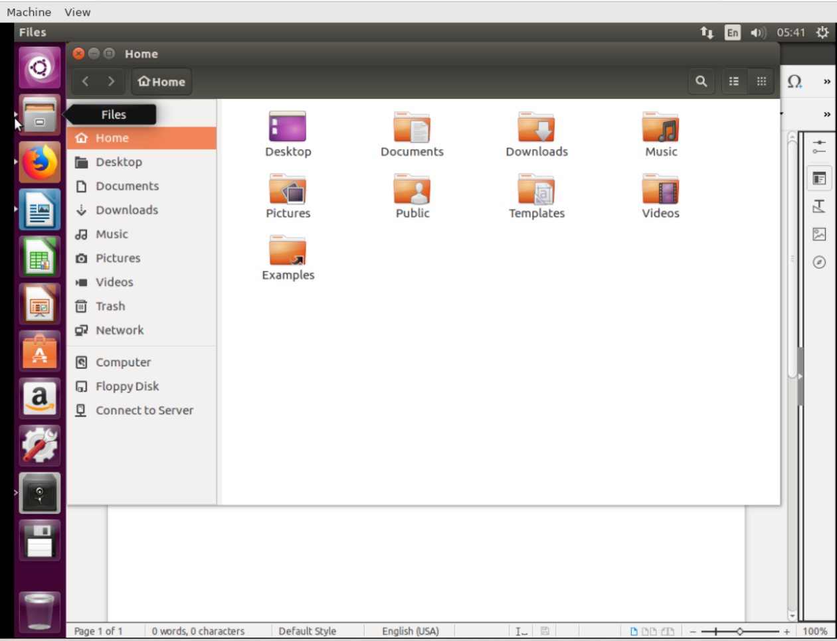

1. https://www.uaeh.edu.mx/scige/boletin/prepa4/n2/e4.html